**LAPORAN PRAKTIKUM**

**STATISTIKA**

**PERTEMUAN KE – 11**



**Disusun Oleh :**

**NAMA : TARISA DWI SEPTIA**

**NIM : 205410126**

**JURUSAN : TEKNIK INFORMATIKA**

**JENJANG : S1**

**Laboratorium Terpadu**

**Sekolah Tinggi Management Informatika Komputer**

**AKAKOM**

**YOGYAKARTA**

**2020**

**DISTRIBUSI PROBABILITAS DISKRIT**

1. **Tujuan**

* Dapat membangkitkan data berdistribusi binomial dan poisson.
* Dapat menghitung probabilitas pada binomial dan poisson.

1. **Praktik**
2. Menghitung probabilitas (p-value) data berdistribusi Poisson
3. Pada distribusi Binomial dengan n = 5, p = 0.25, Tentukan :
   * P(X = 0)
   * P( X ≤ 2)

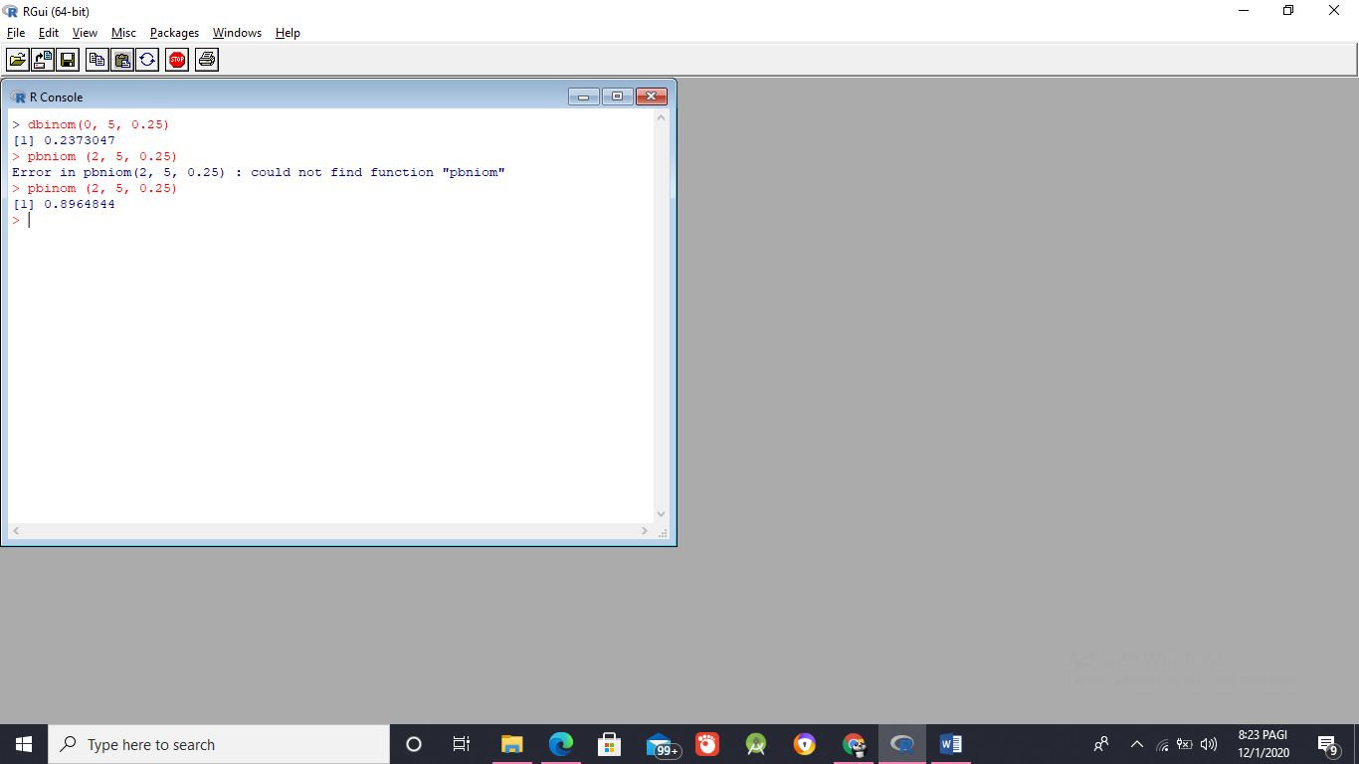Jawab

Penjelasan : P(x=0) = 0,237 & P(P<= 2) = 0,896

1. Terdapat 10 mahasiswa dipilih secara acak dari populasi dimana 40% adalah wanita.
   * Berapa probabilitas sebanyak satu dari mahasiswa tersebut yang dipilih adalah wanita?
   * Berapa probabilitas paling banyak tiga orang dari mahasiswa tersebut yang dipilih adalah wanita?

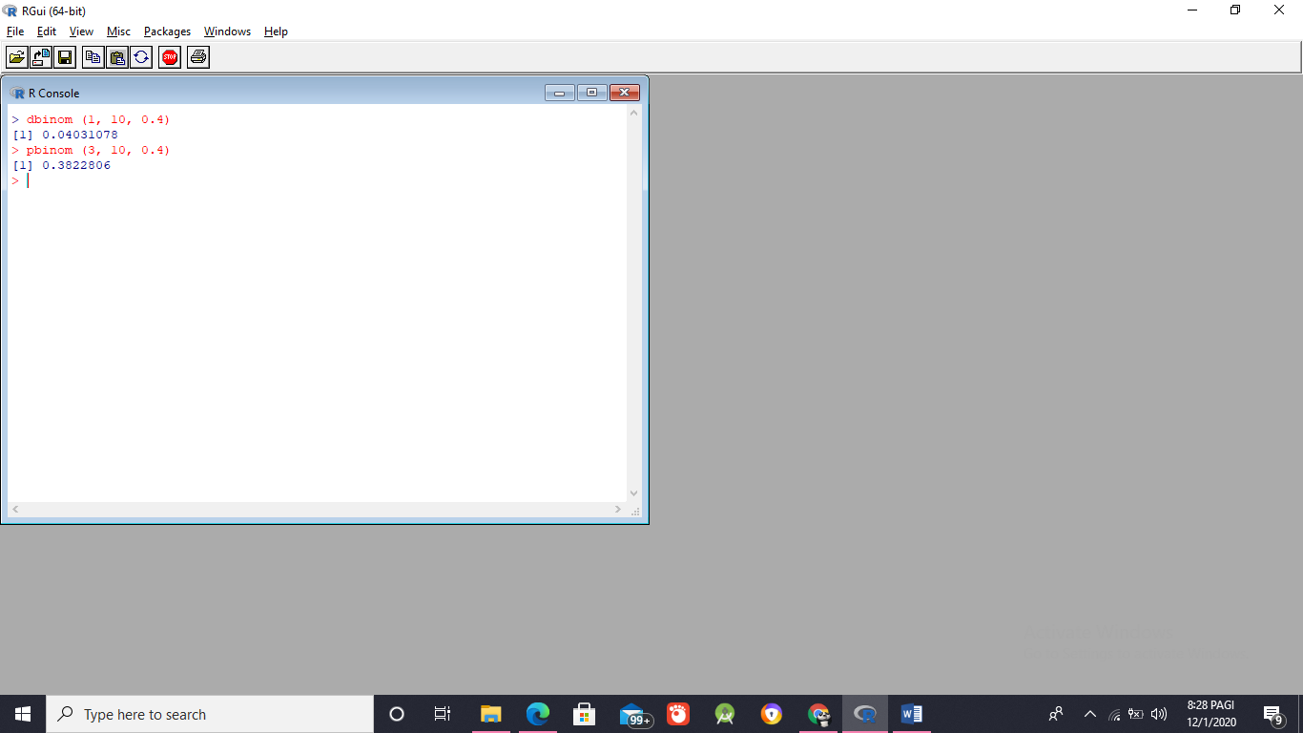Jawab

Penjelasan : P(X=1) = 0,04031078 & P(X=3) = 0,3822806

1. Membangkitkan data berdistribusi Binomial
2. 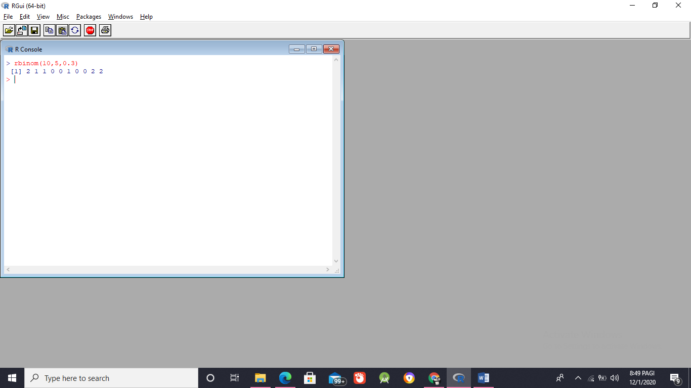Untuk membangkitkan sample sebanyak 10 dari distribusi Binomial dengan parameter n = 5 dan p = 0,3

Penjelasan : data berdistribusi Binomial = 2 1 1 0 0 1 0 0 2 2

1. Mencari nilai x yang membatasi luas daerah(nilai peluang) distribusi Binomial
2. Terdapat 10 mahasiswa dipilih secara acak dari populasi dimana 40% adalah wanita. Berapa banyak wanita yg terpilih dari mahasiswa tersebut, apabila diketahui peluang terpilihnya 0,1 ?

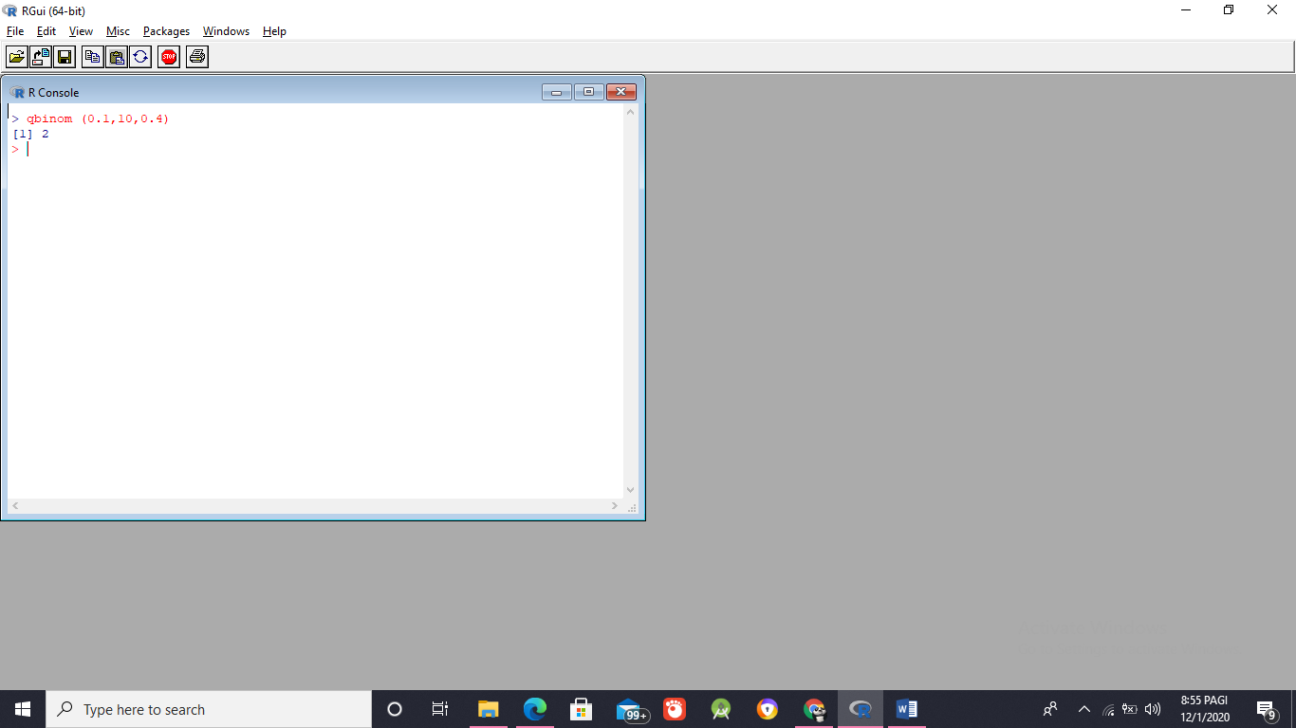Jawab

Menentukan banyak wanita yang terpilih apabila probalitas terpilih 0,1 dg n=10 , p=0.4

Penjelasan : ( X) = 2

1. Menghitung probabilitas (p-value) data berdistribusi Poisson
2. Sebuah direktorat kemahasiswaan menyatakan bahwa mereka menerima keluhan mahasiswa rata-rata 20 orang per hari. Tentukanlah
   * peluang bahwa pada suatu hari tidak ada mahasiswa yang datang
   * peluang mahasiswa yang datang paling banyak 14 orang.

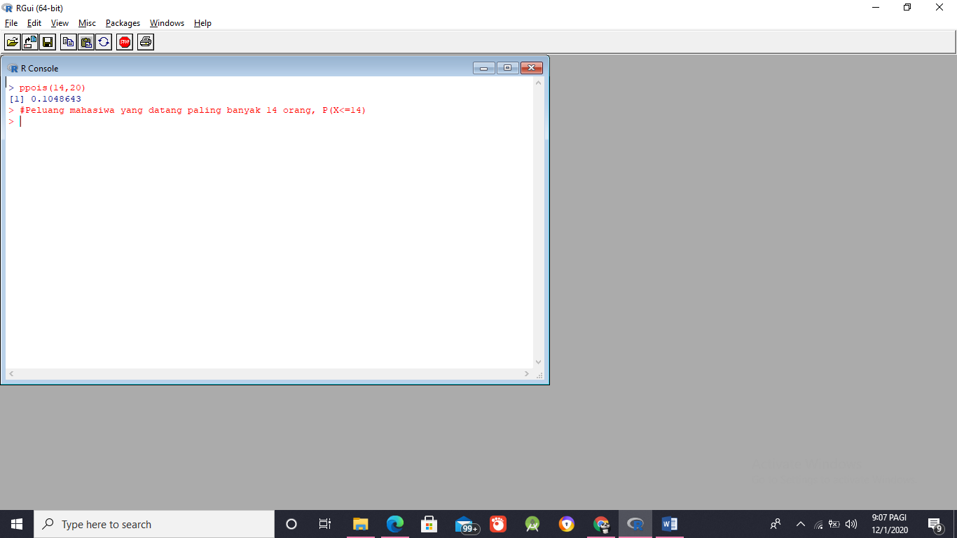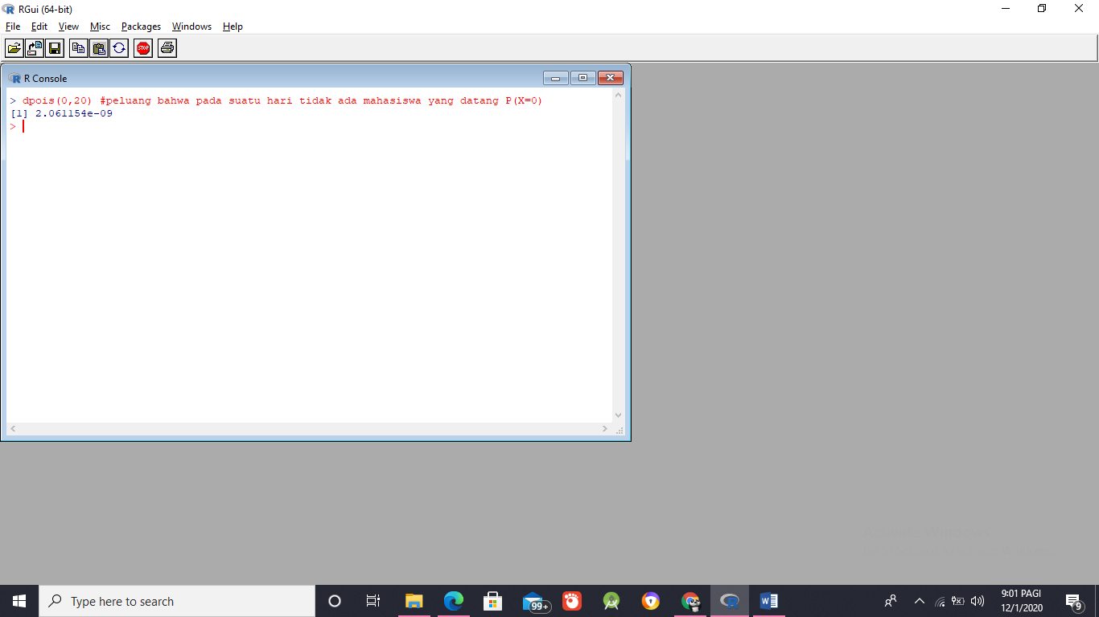Jawab

Penjelasan : P(X=0) = 0,00000000206 & P(X≤ 14) = 0,1048

1. Misalkan variabel random X berdistribusi Poisson dengan mean 3. Tentukan
   * probabilitas bahwa terdapat 5 partikel yang terdeteksi dalam suatu pengukuran
   * probabilitas bahwa terdapat paling sedikit 2 partikel yang terdeteksi dalam suatu pengukuran P(X >= 2) = 1 – P(X <=1)

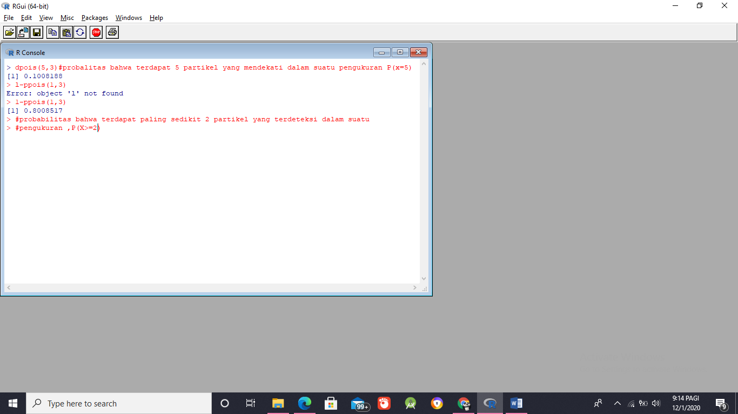Jawab

Penjelasan : P(X= 5) = 0,108188 & P(X ≥ 2) = 1 - P(X ≤ 1) = 0,8008517

1. Membangkitkan data berdistribusi Poisson
2. Untuk membangkitkan sample sebanyak 20 dari distribusi poisson dengan parameter rata-rata λ= 5

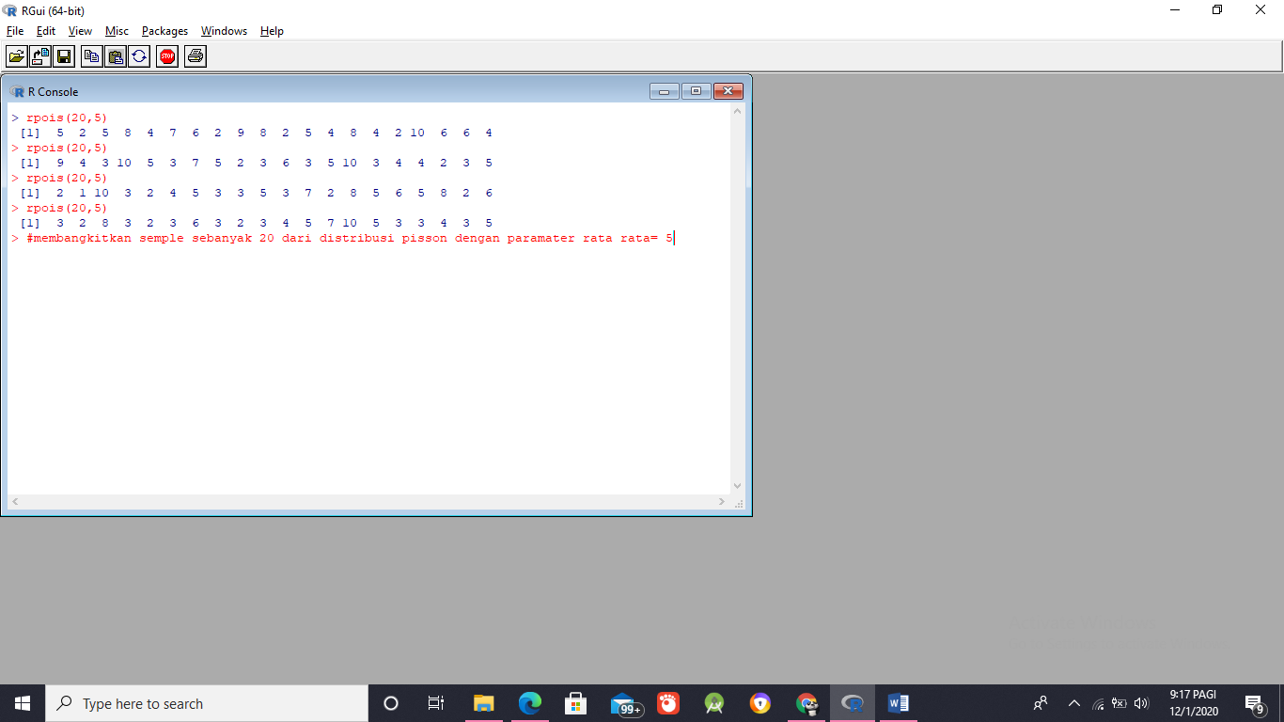Jawab

1. Mencari nilai x yang membatasi luas daerah(nilai peluang) distribusi Poisson
2. Sebuah direktorat kemahasiswaan menyatakan bahwa mereka menerima keluhan mahasiswa rata-rata 20 orang per hari. Tentukanlah banyaknya mahasiswa yg datang mengeluh apabila diketahui probabilitas yg mengeluh 0,25

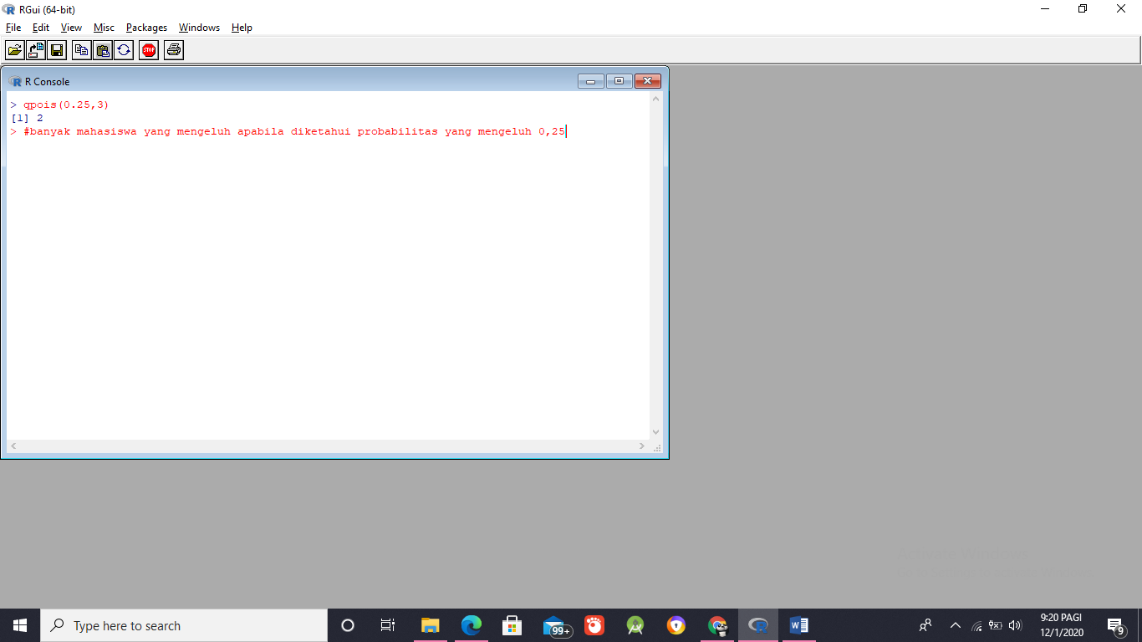Jawab

1. **Latihan**
2. Sebuah perusahaan sepatu mengelompokkan hasil produksinya menjadi dua bagian, yaitu kualitas ekspor, biasanya 40%, dan sisanya merupakan kualitas non ekspor, 60%. Jika diambil secara acak 10 pasang sepatu, hitung probabilitas
3. 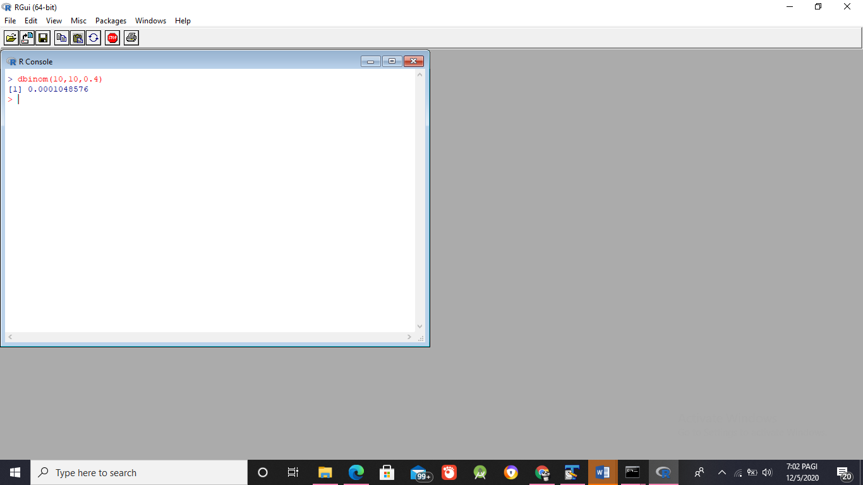Semua sepatu yang berkualitas eksport
4. 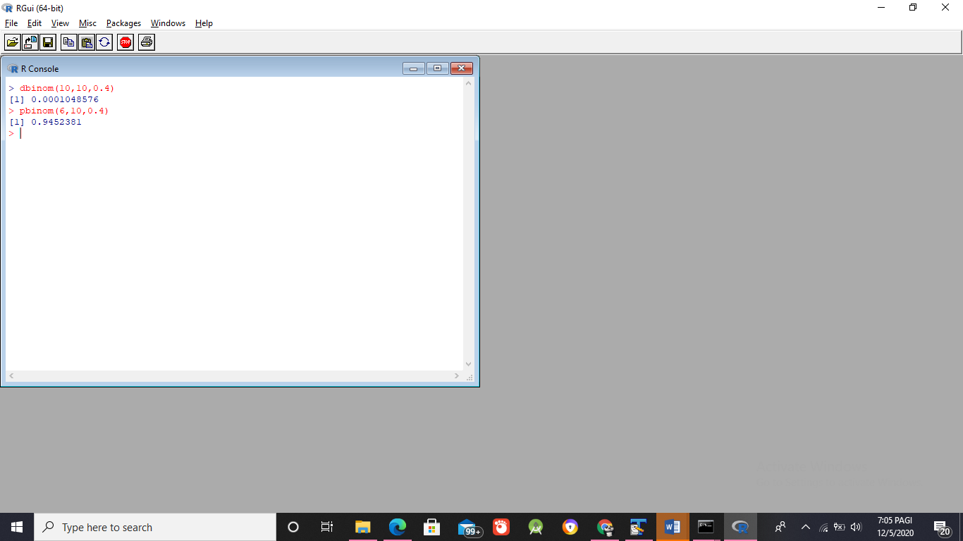Sekurang-kurangnya ada enam sepatu berkualitas eksport
5. 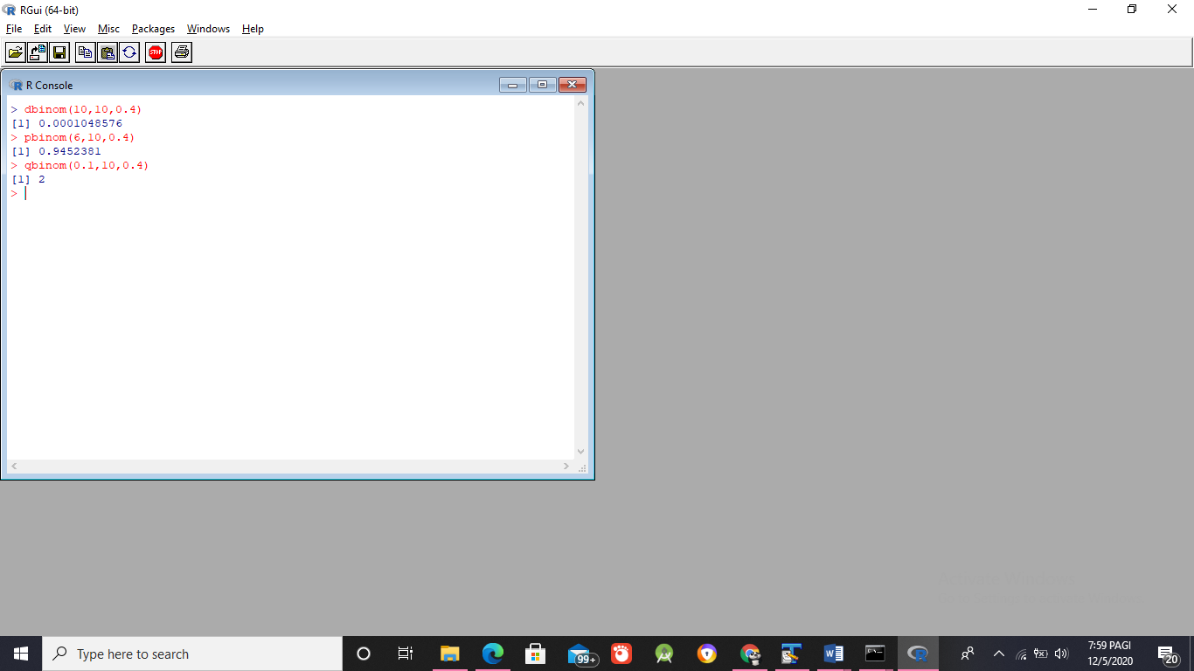Tentukan banyaknya sepatu yang berkualitas eksport
6. Jumlah pemesanan motor produk nasional di sebuah agen adalah 20 buah per minggunya. Tingkat permintaan rata-rata tersebut relatif tetap dan pelanggan tidak saling mempengaruhi satu sama lainnya mengenai kebiasaan belanja mereka.
7. 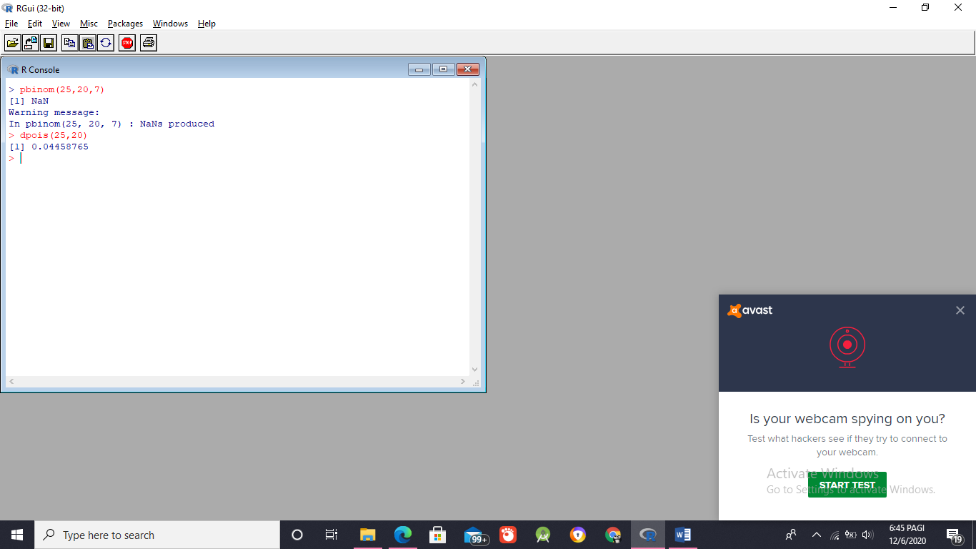Berapakah probabilitas bahwa lebih dari 20 motor yang dipesan dalam satu minggu tertentu ?

Dimisalkan lebih dari 20 yaitu 25, sehingga probabilitas lebih dari 20 motor dalam seminggu adalah 0,04458765

1. 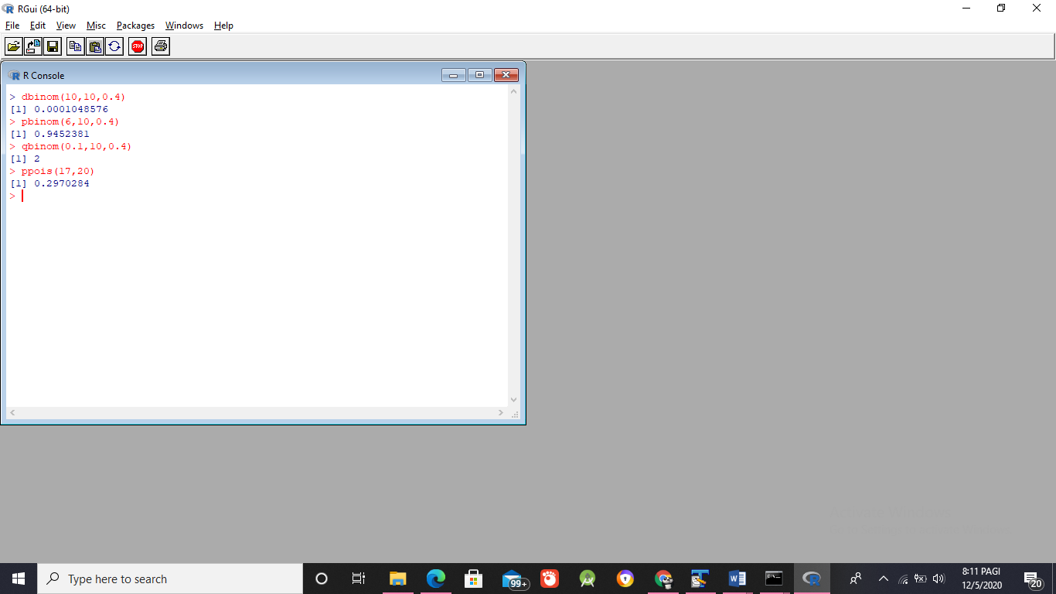Berapa probabilitas tepat sebanyak 17 motor dipesan dalam seminggu?
2. **Tugas**
3. Probabilitas seseorang sembuh dari penyakit jantung setelah operasi adalah 0.4. Bila diketahui 15 orang menderita penyakit ini, berapa peluang:
4. 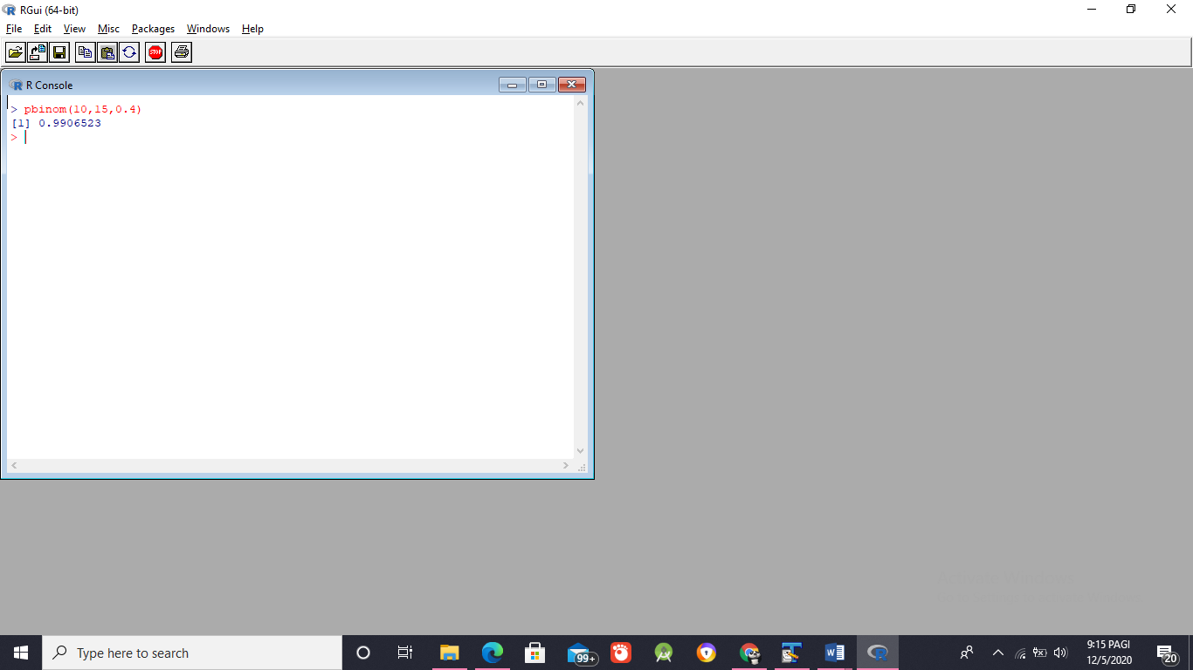Sekurang-kurangnya 10 orang dpt sembuh
5. 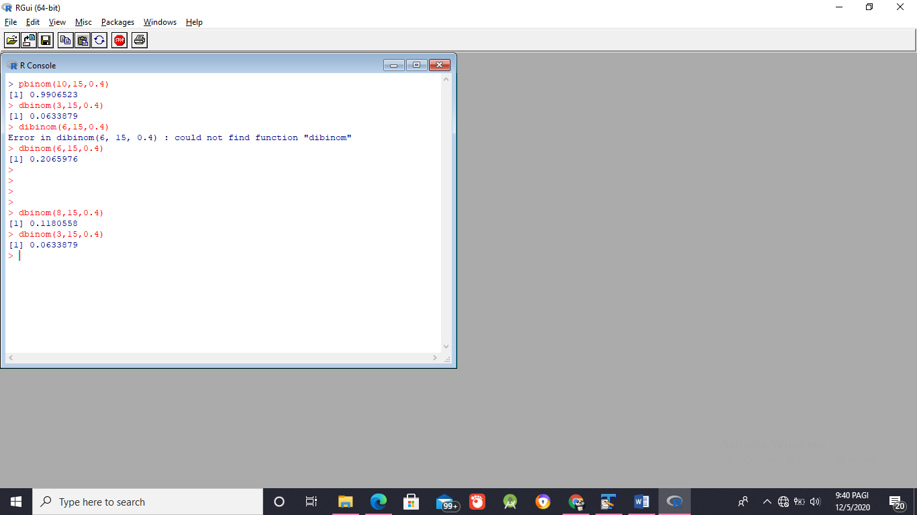Ada 3 sampai 8 orang yg sembuh
6. **Kesimpulan**

Setelah melakukan praktik diatas dapat disimpulkan bahwa mahasiswa dapat membangkitkan data berdistribusi binomial dan poisson. Serta mahasiswa juga dapat menghitung probabilitas pada binomial dan poisson.